ふくおかカイゴつながるプロジェクトＮＥＸＴ２０２４（福岡市老施協✕福岡市社協）

カイゴ・ミライスケッチ（高齢者が元気・笑顔になれる絵）　募集要項

　福岡市老人福祉施設協議会及び福岡市社会福祉協議会では、将来の介護の担い手となる子どもたちに福祉や介護について考えてもらうきっかけづくりとして、『高齢者が元気・笑顔になれる絵』を募集します。

【作品テーマ】

　　『高齢者が元気・笑顔になれる絵』

【対象者】

　　福岡県内の小学１年生から６年生の児童

【募集期間】

　　令和６年１１月１日（金）～令和６年１２月２６日（木）※必着

【応募方法】

　　八つ切りサイズ（２７０ｍｍ×３８０ｍｍ）の画用紙に「高齢者が元気・笑顔になれる絵」を描いてください。

　絵の具・クレヨン・色鉛筆など画材は自由ですが、デジタル仕様は不可とします。

裏面に ①作品タイトル ②簡単な作品の説明（100文字以内） ③氏名（ふりがな） ④学年

⑤郵便番号 ⑥住所 ⑦連絡先電話番号を記入し、応募先に郵送もしくは持参してください。

　　※応募は1人1作品とし、自作かつ未発表のものに限ります。

　　※応募作品の著作権等に関する問題が生じた場合は、すべて応募者の責任となります。

　　※応募作品は、学年・氏名を付して主催者のホームページや広報物に掲載することや、イベント内・市内福祉施設で展示することがあります。

　　※応募作品は返却しません。

【審査方法】

　　主催者による審査会において、最優秀賞（１作品）、優秀賞（１作品）、奨励賞（９作品）を選定します。

　※奨励賞については、低学年、中学年、高学年の３部門で各３作品選定します。

【発表】

　　入賞者は２月上旬頃、福岡市社会福祉協議会ホームページ等で発表するほか、郵送で結果を通知します。

【表彰式・作品展示】

　　令和７年２月２３日（日）ソラリアゼファで開催される「ふくおかカイゴつながる

プロジェクトＮＥＸＴ２０２４」での表彰状及び副賞の授与を予定しています。

※最優秀賞：任天堂スイッチ、優秀賞：任天堂スイッチLite、奨励賞：図書カードの副賞を予定しています。

【応募・問い合わせ先】

　　福岡市社会福祉協議会　ボランティアセンター　カイゴ・ミライスケッチ担当

　　〒810-0062　福岡市中央区荒戸3丁目3-39

ふくふくプラザ内　2階ボランティアセンター

　　TEL：092-713-0777　　FAX：092-713-0778　メール：vc@fukuoka-shakyo.or.jp

**～「が・になれる」をえるヒント～**

**ヒント①**

**・どんなことがあると()がになったり、になるのかをえ、**

**それをにしてみよう！**

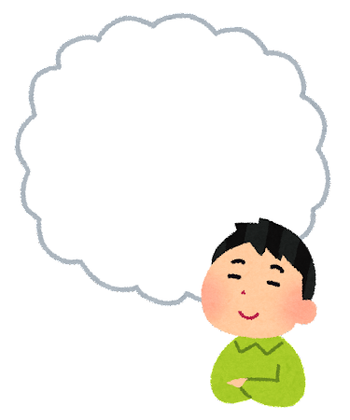

にばれたことをいしてみて、があるとうれしいかな？がいるとうれしいかな？とえたことをにしてみるといいかも！

　この、おじいちゃんと

おばあちゃんにいに行ったとき、

　 のをただけでうれしそうに

していたなあ。



**ヒント②**

**・いつまでもに、楽しくするために、**

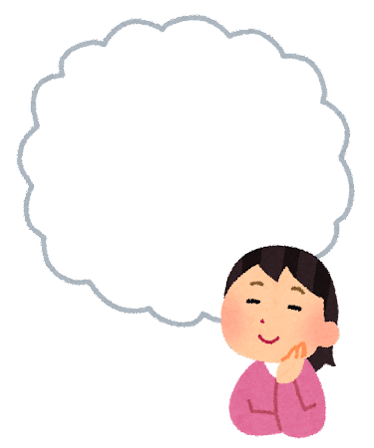**どんなことやモノがあればいいか、えたりべたりしてみよう！**

きなことをずっとけてでいてもらうために、みんなにできることや、サポートのアイデアをえて、それをにするのもいいかも！

　　　　おじいちゃん、グラウンドゴルフ

がきだけど、、がいって

ってたなぁ。

いつまでもきなことをけられる

ように、にできることはないかなぁ。



　　　　　　　　　　　　　　※ヒントはあくまでです。なアイデアでえてみてね！